翁源县民政局组织开展农村留守儿童和困境儿童暨未成年人保护宣传活动

根据《民政部关于组织开展全国农村留守儿童和困境儿童关爱保护“政策宣讲进村（居）”活动的通知》要求，近日，翁源县民政局和江尾镇政府联合韶关市春晖社会工作服务中心，组织开展农村留守和困境儿童暨未成年人保护政策法规宣传及安全教育活动。

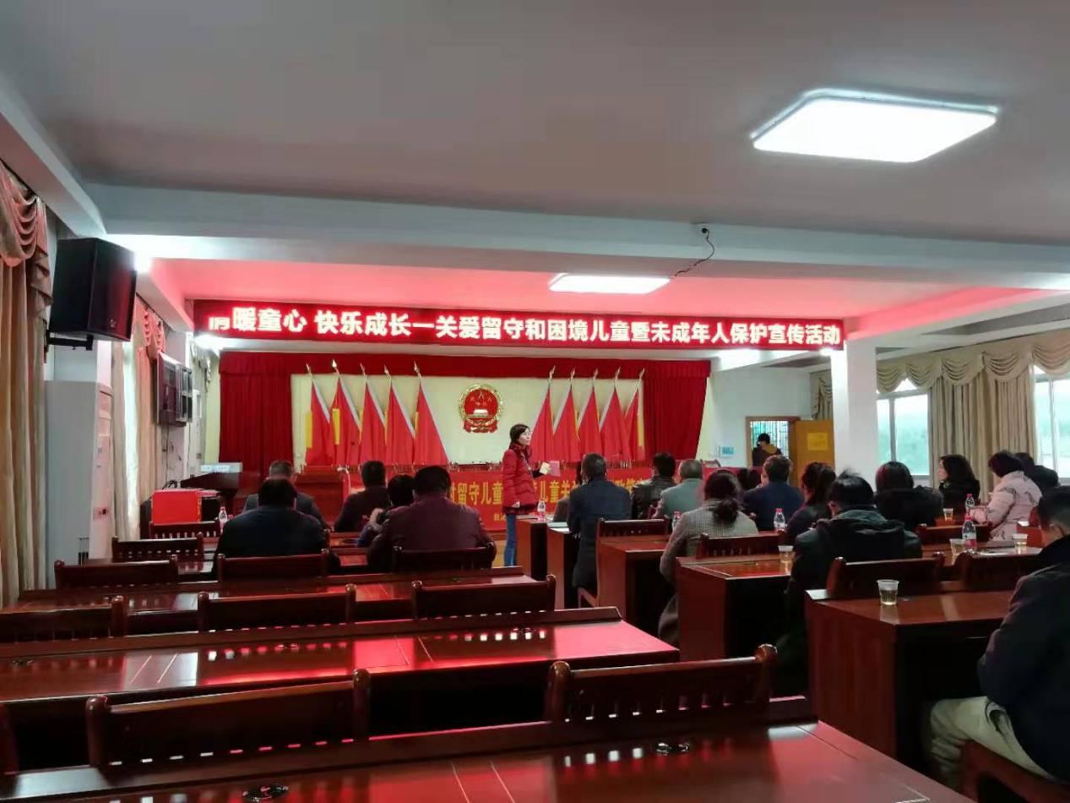活动分两个部分进行。一方面，在江尾镇政府，韶关市春晖社会工作服务中心的社会工作者给江尾镇未成年人保护专干及各村儿童主任进行了政策法规宣讲；

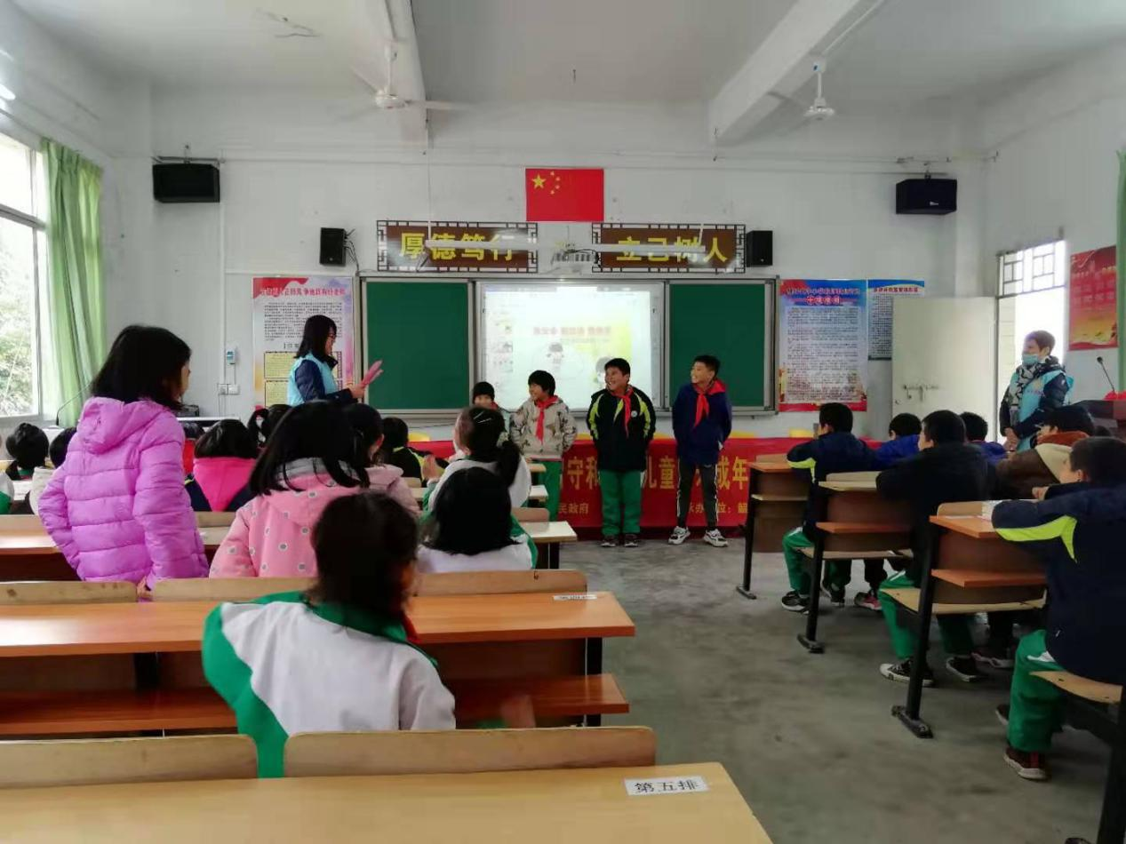另一方面，在江尾镇中心小学开展了消防、交通、用电等安全教育活动，通过情景模拟表演等寓教于乐的方式，让孩子们提高自我保护能力。活动中，为儿童发放了60多盒铅笔盒、200多份自我保护漫画书籍。

通过开展活动，提高了儿童主任的工作能力，增进了留守儿童之间感情，帮助留守儿童建立积极健康的生活和学习态度，为他们留下美丽多彩的童年记忆。